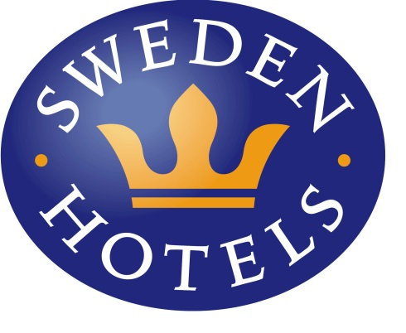

Pressrelease 29 maj 2015

Ny 4-stjärnig aktör i Karlskrona
Hotell Conrad, som ingår i hotellkedjan Sweden Hotels, blir 4-stjärnigt. Efter att ha stängt hotellet i mitten av december öppnade man i våras med ett helt nytt restaurangkök, och en uppfräschad reception och matsal. Hotellet har sedan tidigare renoverat alla rummen. Förändringarna innebär också att Hotell Conrad i Karlskrona numera har serveringstillstånd.
För ganska så exakt ett år sedan köpte Carin och Jörgen Wahlqvist Hotell Conrad-koncernen med 3-stjärniga Hotell Conrad och Aston, båda belägna i Karlskrona.
- Det var vårt mål redan från början att göra Hotell Conrad 4-stjärnigt, vi såg ju potentialen, säger Carin. Men att vi skulle ha fått så mycket gjort under första året vågade vi inte hoppas på.
I mitten av december stängde Hotell Conrad för en omfattande renovering av reception och matsal, men framförallt köket. - Att ha ett riktigt restaurangkök var nödvändigt för serveringstillståndet som i sin tur krävs för 4 stjärnor – det är bara en av 270 punkter som ska gås igenom och godkännas och dessa har vi checkat av en efter en, säger Carolina Hansson, hotellchef på Hotell Conrad och Aston.
- Vi har fått frågan flera gånger om det kommer bli mycket dyrare att bo hos oss nu, men att chockhöja priserna är inte tanken, utan 4-stjärnigheten är snarare ett sätt att bli mer konkurrenskraftiga i stan. Sen vet vi om att det finns vissa företag som har som policy att bara bo på 3-stjärniga hotell, men då har vi ju Hotell Aston Sweden Hotels, så vi är helgarderade, säger Carin Wahlqvist.
Nu skall den 4-stjärniga skylten bara upp på väggen också, men på pappret har Conrad redan fått sina 4 stjärnor. - Nu måste vi beställa nya visitkort, skrattar Carolina.
- Vi gratulerar Hotell Conrad till uppgraderingen och vet att våra stamgäster kommer uppskatta att kunna välja både 3- och 4-stjärniga alternativ i Karlskrona, säger Eva Palmgren, VD Sweden Hotels.
___________________________________________________________
För mer information: www.swedenhotels.se, vårt pressrum på MyNewsdesk eller kontakta
- VD/pressansvarig Sweden Hotels Eva Palmgren, 070-680 4220, eva.palmgren@swedenhotels.se
- Ägare Hotell Conrad Carin Steen Wahlqvist, telefon: 0709-990 245, carin@hotellconrad.se
- Hotellchef Carolina Hansson, telefon: 0709-189 189, carolina@hotellconrad.se
_______________________________________________________
Sweden Hotels är den personliga hotellkedjan – Hotels with a Personality! Kedjan är i stark tillväxt med tre- och fyrstjärniga hotell spridda över hela landet, samtliga stjärnmärkta enligt European Hotelstars Union. Alla hotell är privatägda, och upplevelsen på plats skall ge det där lilla extra som bara ett personligt, privatägt hotell kan ge. Kedjans målsättning är att vara landets bästa och mest personliga hotellkedja. Sweden Hotels tillhandahåller företagsavtal, stamgästprogrammet Gästklubben, inköpsavtal, ett välkänt varumärke, gemensam marknadsföring och flera bokningskanaler för en internationell närvaro. Hotellkedjan samarbetar med Akzent Hotels, med ett hundratal privatägda hotell i Tyskland, Polen och Österrike, Villa Quaranta Park Hotel utanför Verona i Italien samt Blue Dream Resort i Brasilien. Hotellkedjan stödjer Ngamwanza Children Support Centre i Nairobi, Kenya. Fenix Hospitality Sweden AB äger och förvaltar varumärkena Sweden Hotels och Gästklubben. Kedjan grundades 1977 och servicekontoret ligger på Lilla Bommen 1 i Göteborg.

